PROFBIO

Tema 1 – Bloco 2 ORIGEM E HERANÇA DA VARIAÇÃO 2023

Atividade 3: **Geração de variabilidade: uma analogia**

Esta atividade vai levar você a refletir sobre o processo de geração de variabilidade em eucariotos. Usaremos uma analogia do processo biológico com o de uma organização de uma biblioteca. Fotografe cada montagem realizada , identificando-a pelo nome.

Atividade desenvolvida pela Profa. Ana Lúcia Giannini (UFRJ) e com revisão da Profa. Adlane Vilas-Boas (UFMG).

Cada grupo receberá:

1 folha com modelo de organização de estantes

1 folha com desenhos de livros para recortar

4 folhas com estantes vazias para colar os livros

**Parte A**

1. Você é um(a) bibliotecário(a) responsável por uma biblioteca simples de um pequeno município brasileiro, Município Mirabel. A **Biblioteca Anabela Flores** possui apenas 6 estantes de tamanhos diferentes, sendo iguais duas a duas.
2. No esquema que recebeu (modelo de biblioteca), você pode ver que as estantes iguais possuem as mesmas categorias literárias. Confira: estantes altas contém os títulos de: crime, terror, fantasia, poesia, religião, decoração e turismo; as estantes médias contêm títulos de literatura infantil, culinária, quadrinhos e as estantes baixas possuem títulos de biografias e comédia.
3. Hoje é dia de limpeza e você retirou os livros e tem que os recolocar na estante. Recorte os livros da biblioteca A e usando as **estantes vazias** cole os livros no seu devido lugar. Se tiver dúvida da localização consulte o rodapé[1].
4. O prefeito do seu município, quer que você o ajude a multiplicar esta biblioteca nos diferentes bairros e libera um orçamento para que você encomende todos os títulos que ela possui e construa uma nova biblioteca idêntica.
5. Você recebe a encomenda (linha B da folha com os livros). Recorte os livros e os cole nas estantes vazias conforme as categorias (observe a folha do modelo da biblioteca).
6. Depois de terminar a organização, você percebe que algo estava errado com a remessa de livros. Identifique o que pode ter ocorrido.
7. Quando descobre o problema, você fica feliz com o erro pois vê a possibilidade de montar a nova biblioteca com o mesmo número de estantes, as mesmas categorias literárias, mas com alguns títulos diferentes. Você organiza tudo e a nova biblioteca (**Biblioteca Bela Vista**) é enviada para o bairro vizinho. (Identifique as bibliotecas com estantes de cores diferentes para facilitar o seu reconhecimento).
8. O lançamento da biblioteca **Biblioteca Bela Vista** foi um verdadeiro sucesso e o prefeito, de olho na eleição que se aproximava, deu ordem para você fazer mais uma biblioteca para outro bairro do município.
9. Você decide pegar a lista de títulos da **Biblioteca Bela Vista** para fazer a nova encomenda. Você recebe a remessa de livros e mais uma vez os coloca nas estantes padrão (faça isso recortando os livros da linha C e colando nas estantes, conforme o gênero). Você formou a **Biblioteca Céu Azul**.
10. Olhando com cuidado a **Biblioteca Céu Azul**, você percebe que a editora, mais uma vez, cometeu alguns erros na entrega de alguns títulos de forma que quando você compara a lista encomendada com a recebida percebe ainda mais erros do que quando fez a primeira encomenda.

**Reflexões e discussões sobre a parte A**

Discuta com seus colegas as questões abaixo e prepare um texto (individualmente) com as respostas deixando claro os argumentos que sustentam cada resposta.

1. Quais mudanças ocorreram se compararmos a biblioteca original e a biblioteca Céu Azul?
2. Essas mudanças foram qualitativas ou quantitativas? Quais as suas consequências?
3. Isso beneficiaria mais a comunidade atendida pela Biblioteca Céu Azul?
4. Quantos títulos diferentes para cada categoria literária estão disponíveis se o acervo de todas as bibliotecas juntas for considerado?

**Parte B**

1. O prefeito está indo MUITO bem nas pesquisas de intenção de voto após a montagem das bibliotecas. Apesar de querer continuar com o projeto, sua verba de campanha está quase terminando. O prefeito, então, entra em contato com você e pede sua ajuda para ampliar ainda mais as bibliotecas.
2. Após muito pensar você dá uma sugestão bem simples para o prefeito:

“Se temos verba limitada, ao invés de criarmos poucas bibliotecas completas, vamos criar mais bibliotecas contendo apenas **metade** do acervo da biblioteca fixa e vamos montar pequenas bibliotecas itinerantes que vão atender os mais diferentes bairros no município”.

Ele aceita a proposta e você faz apenas uma encomenda de livros (coluna C). Outra ideia ocorre a você: juntar as novas e velhas estantes e dividir em quatro bibliotecas. Assim, ao invés de uma biblioteca fixa com seis estantes (duas de cada tamanho), você terá quatro bibliotecas com três estantes. Ou seja, os livros da **Biblioteca Céu Azul** juntamente com os do novo acervo darão origem a 4 bibliotecas itinerantes.

1. O novo acervo encomendado é igual ao da **Biblioteca Céu Azul**, desta vez, a editora não comete erros e manda exatamente os títulos que você encomendou. Coloque nas estantes os novos livros comprados (colora as novas estantes para identificar essas novas aquisições itinerantes).
2. Para aumentar ainda mais a variedade de títulos você resolve fazer uma organização trocando livros de algumas prateleiras de estantes de mesmo tamanho. Faça isso recortando as estantes antigas e novas na altura das diversas prateleiras (mesmo local). As instruções de quantas trocas serão dadas pelo professor (de 0 a 4 trocas para cada grupo).

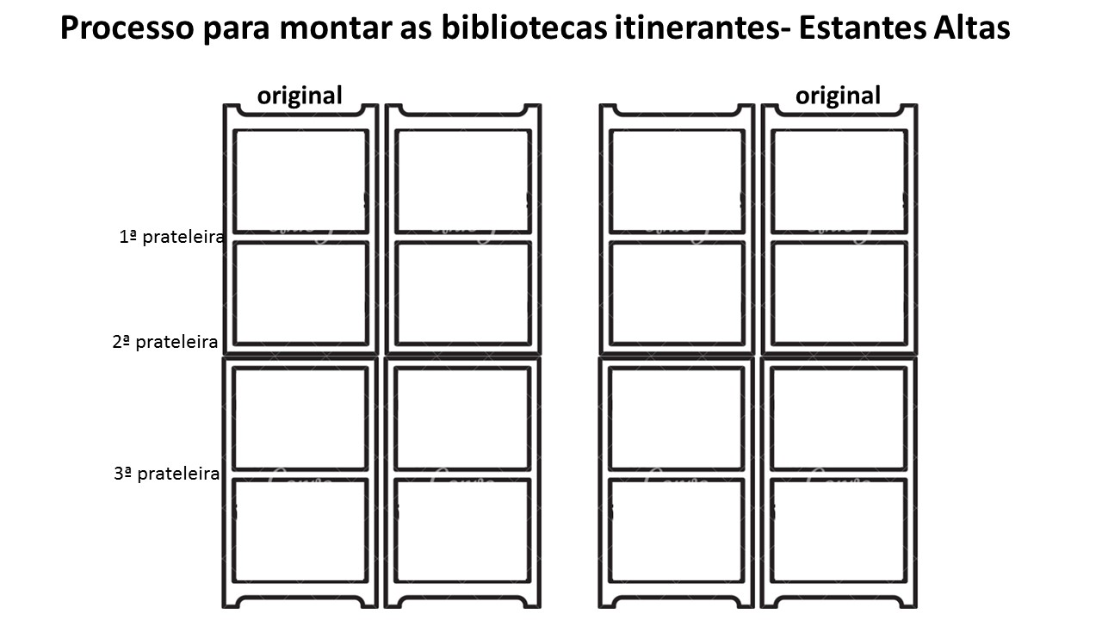

**Reflexões e discussões sobre a parte B**

1. Após montar as quatro bibliotecas itinerantes reflita sobre a diversidade de livros que os leitores terão ao visitar as diferentes unidades. Você considera que o resultado do seu grupo será diferente dos outros grupos da turma? Compare com a diversidade de livros das duas bibliotecas iniciais. Como estima a variação? Essa variação teria ocorrido se não houvesse erros da editora?
2. Pense quais analogias podem ser feitas entre os casos descritos e o processo biológico de manutenção de informação genética e geração de diversidade. Coloque num texto conciso todas as correlações encontradas. Justifique suas respostas.

**Parte C - Discussão geral da atividade**

Um grupo será sorteado para apresentar suas respostas em cada uma das partes da atividade. Os demais grupos deverão argumentar ou complementar as informações.

1. Livros da Biblioteca A: ALTAS: 2 cópias de: O inimigo secreto (Crime), O Exorcista (terror), Hobbit (fantasia), A teus pés (poesia), Budismo (religião), Decorar –Quartos (Decoração), Bahia (turismo). MÉDIAS: 2 cópias de Contos de Nárnia (literatura infantil), Massas (culinária), Asterix (quadrinhos). BAIXAS: 2 cópias de Pasteur (biografia), Holly Cow (comédia).